УДК 378.14
Возможности и преимущества тренажера «1 С: Профессионал» при подготовке обучающихся по направлению «Бухгалтерский учёт, анализ и аудит в АПК»

Лосева Алла Сергеевна
к.э.н., доцент
ФГБОУ ВО Мичуринский ГАУ

Аннотация: в статье рассматриваются особенности использования тренажера «1 С: Профессионал» в учебном процессе при подготовке обучающихся по направлению «Бухгалтерский учет, анализ и аудит в АПК». Обоснована необходимость применять и использовать полученные знания обучающимися высших учебных заведений с использованием современных информационных технологий и инновационных программных продуктов. Рассмотрены возможности и преимущества применения тренажера для тестирования «1С: Профессионал» в мобильном приложении.
Ключевые слова: информационные технологии, программные продукты, учебный процесс

В ходе процессе составления учебного плана у обучающихся по направлению подготовки «Бухгалтерский учет, анализ и аудит» и в процессе формирования дисциплин (модулей) обязательно должна учитываться и включаться тематика по изучению современных программных продуктов, способствующих формированию знаний в области информационно-аналитических функций компьютерной среде.
В настоящее время тесное и продуктивное фирмы «1С» образовательными организациями высшего образования преимущественно ориентировано, главным образом, на повышение эффективности образовательного процесса, отбора и подготовки обучающихся в качестве будущих пользователей в дальнейшей профессиональной деятельности.
Тесное сотрудничество с образовательных организаций с фирмой «1С» в настоящее время, как правило, основывается на выгодных условиях, предусматривающих широкие возможности применения в ходе учебного процесса программных продуктов данной фирмы. Кроме того, у организаций высшего образования имеется возможность их приобретения на льготных условиях, что позволяет осуществлять обновление уже ранее установленные версии в случае выхода новых, более совершенных и удобных версий [2].
На сегодняшний день программа «1С» для организации учебного процесса в образовательных учреждениях высшего образования у обучающихся по направлению подготовки «Бухгалтерский учет, анализ и аудит» выступает одним из самых важных составляющих программных продуктов на рынке информационных технологий. Это обусловлено тем, что в программных продуктах, предлагаемых фирмой «1С» имеется гармоничное сочетание применения набора стандартных и нестандартных решений практических задач с учетом специфических особенностей конкретной отрасли либо направления хозяйственной деятельности организации.
Платформа фирмы «1С» используется для моделирования и создания конкретных прикладных решений со встроенным языком программирования и библиотекой объектов, описывающих различные обучающие бизнес-процессы.
Конкурентоспобность выпускников высших учебных, в частности выпускников по экономическим направлениям подготовки, на рынке труда существенно повышает наличие у них сертификатов известных фирм-производителей программного обеспечения. Поэтому компания «1С» ввела в практику своего сотрудничества с образовательными учреждениями «Соглашение о сертификации учащихся высших и средних учебных заведений по программе «1С: Профессионал» [4].
Сертификат «1С: Профессионал» представляет собой документальное подтверждение факта того, что его владелец может рационально использовать в своей профессиональной деятельности программы автоматизации бухгалтерского, оперативного торгово-складского, управленческого учета и расчета заработной платы.
1С: Профессионал – это допуск к следующим уровням квалификации: 1С: Специалист, 1С: Специалист-Консультант, 1С: Эксперт, 1С: Руководитель проекта, 1С Эксплуататор, Преподаватель ЦСО [3].
С недавнего времени фирма «1С» начала продаж нового тренажера для тестирования «1С: Профессионал». В приложении поддерживается актуальный и полный набор вопросов с возможностью обновления с серверов фирмы «1С», при этом у пользователей имеется неограниченное количество попыток тестирования и бессрочный доступ. Тренажер "1С: Профессионал" в настоящее время может использоваться в мобильном приложении "1С:Ник". Приложение "Тренажер 1С:Профессионал" разработано на мобильной платформе 1С:Предприятия версии 8.3.
Подготовительный раздел тренажера для тестирования «1С: Профессионал» в мобильном приложении 1С:Ник" представлен на рисунке 1.

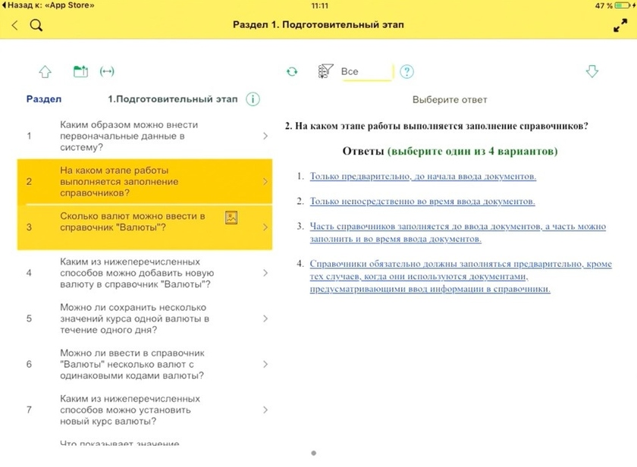
Рис. 1 - Подготовительный раздел тренажера для тестирования «1С: Профессионал» в мобильном приложении 1С:Ник"
В тренажере доступны несколько функций:
- экзамен – симулятор экзамена, который максимально приближен к тестированию "1С:Профессионал" в Центрах сертификации;
- учить по разделам – позволяет быстро проверить, а при необходимости, и дополнить свои знания по каждому вопросу из 14 разделов экзамена;
- перемешать вопросы – блиц опрос по всем вопросам (рисунок 2);
- избранное – возможность выделить трудные/интересные вопросы на время подготовки;
- статистика – позволяет отслеживать свой успех в подготовке к сдаче экзамена.
К преимуществам тренажера для тестирования «1С: Профессионал» можно отнести:
-актуальный и полный набор вопросов с возможностью обновления с серверов фирмы "1С";
-комментарии к ответам;
-доступ в любое время из любого места (в дороге, дома, в офисе);
-неограниченное количество попыток тестирования;
-персональная статистика (история попыток тестирования);
-использование на любом мобильном устройстве (телефон, планшет и др.) с поддерживаемой операционной системой;
- автономная работа без постоянного доступа в Интернет.
Таким образом, на фоне интенсивного развития информационных технологий в организациях высшего образования в учебном процессе у обучающихся по направлению подготовки «Бухгалтерский учет, анализ и аудит» широко и активно используются программные продукты фирмы «1С», в частности тренажеры, способствующие закреплению полученных теоретических знаний и приобретению практических навыков, что повышает конкурентоспособность выпускника на рынке труда.

Список литературы
2.Лосева А. С. Создание видеокурса "Внутренний контроль в организациях АПК" на платформе Stepik // Наука и Образование. – 2021. – Т. 4. – № 1.
2. Кириллова С. С. Цифровизация образовательного процесса: преимущества и угрозы // Наука и Образование. – 2020. – Т. 3. – № 1. – С. 25.
3. Попова В. Б. Особенности формирования образовательных программам бакалавриата разных профилей направления подготовки 38.03.01 экономика, реализуемых в университете // Наука и Образование. – 2021. – Т. 4. – № 1.
4. Попова В. Б. Практика формирования образовательных программ по экономическим направлениям подготовки с учетом требований актуализированных федеральных государственных образовательных стандартов //Наука и Образование. – 2021. – Т. 4. – № 1.

©А.С. Лосева, 2023

